Молодежный слёт
24.08.2024
Молодые специалисты Спецпредприятия Москвы в лице Ксении Лытаевой, Дианы Бабаевой и Анастасии Чижовой приняли участие в смене «Совершенствуйся» образовательного палаточного слёта молодежного актива города Москвы STOлица.Лето, который уже третий год подряд организует Комитет общественных связей и молодежной политики города Москвы.
Программа смены строилась исходя из ее названия. Уникальный формат мероприятия позволил им не только насладиться природой и свежим воздухом, но и развить важные навыки, встретиться с экспертами и завести новые полезные знакомства.
Главная цель слёта — создание коммуникационной среды, содействие самореализации молодежи, повышение уровня её компетенций и навыков. Особое внимание было уделено формированию у участников ценностей патриотизма и навыков инновационного мышления, что является важным элементом в воспитании будущих лидеров.
Программа слёта была насыщенной и разнообразной. Специалисты прошли через серию командных соревнований, в которых проявились лидерские качества, навыки коллективной работы и оперативного принятия решений. Спортивные эстафеты позволили участникам не только проявить свои физические возможности, ловкость, координацию, но и ещё больше сплотиться, работая на общий результат.
Одним из ключевых моментов слёта стали встречи с экспертами. В ходе этих мероприятий молодые специалисты получили ценные советы по профессиональному развитию, узнали о новейших тенденциях в своей отрасли, а также обсудили перспективы карьерного роста. Это позволило участникам расширить свой кругозор и задуматься о новых возможностях для самореализации. Творческие мастер-классы внесли в программу мероприятия особую атмосферу самосовершенствования. Участники смогли раскрыть свои таланты и попробовать себя в новых видах деятельности.
«STOлица.Лето - это настоящее приключение. Это был невероятный опыт, за 4 дня смены мы приобрели множество новых навыков, так необходимых как в работе, так и в обычной жизни. Слёт зарядил меня особой энергией и показал, как важна командная работа. Благодаря слаженным действиям моя команда заняла первое место в общем зачете. Я рада, что стала частью такого интересного мероприятия, которое дало возможность вырасти профессионально и личностно», - поделилась Ксения Лытаева, ведущий специалист Производственно-технического отдела.
Палаточный слёт не только подарил специалистам массу позитивных эмоций, но и стал важным шагом в развитии их профессиональных и личностных качеств, преумножив человеческий капитал и укрепив их уверенность в своих силах и будущем.

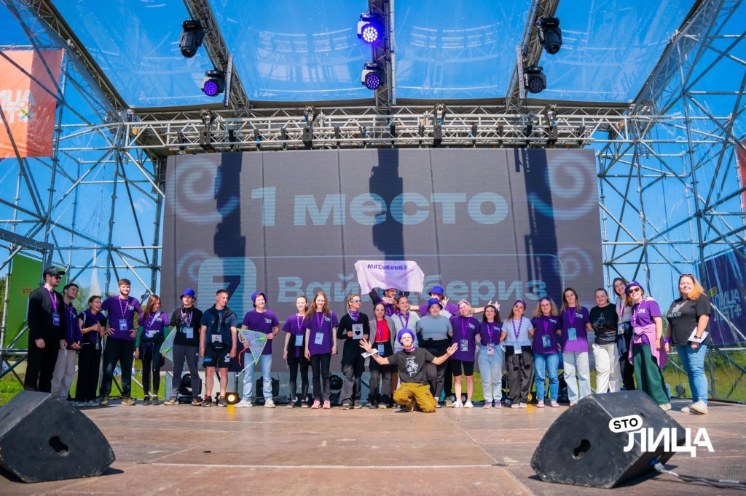

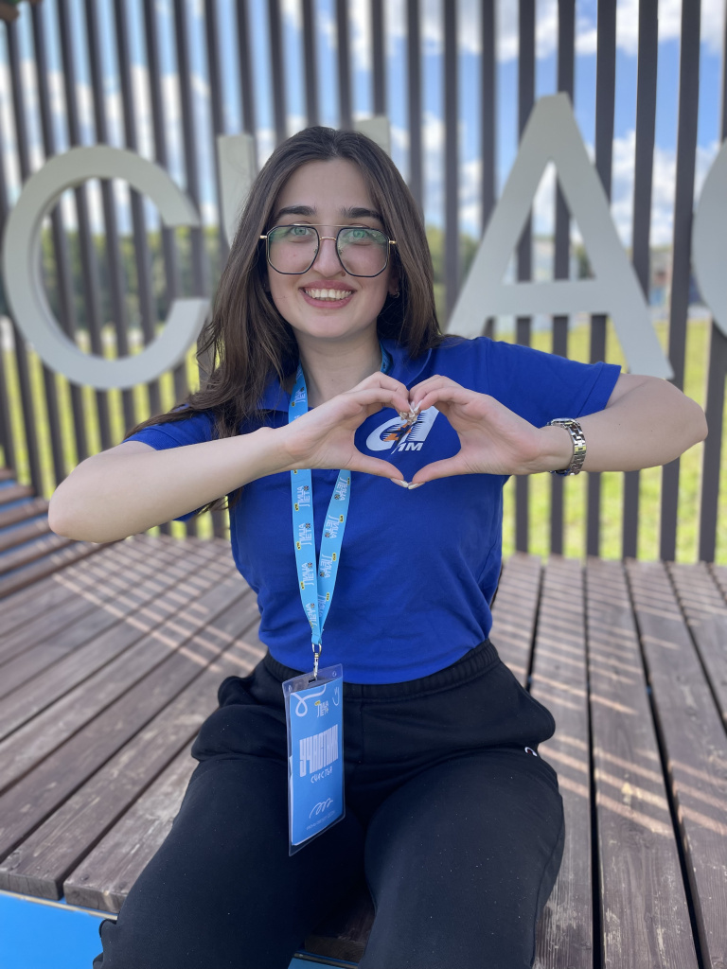
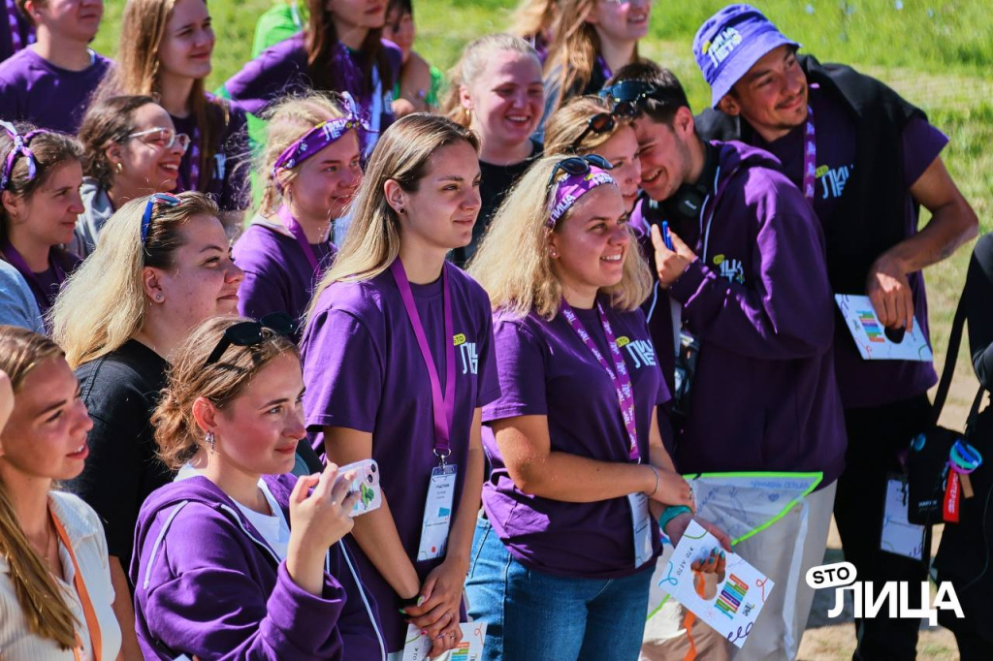

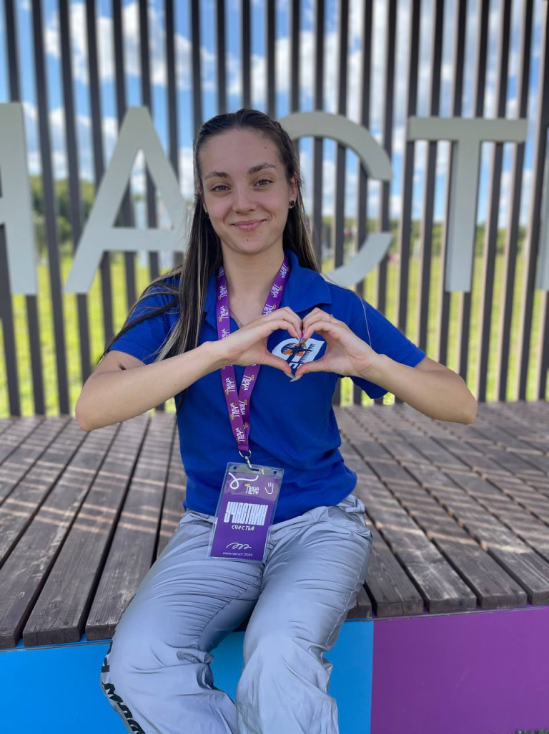

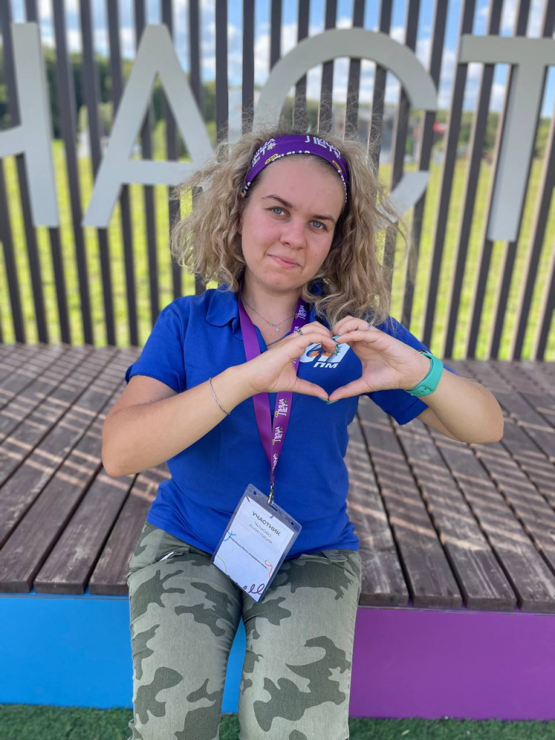

Адрес страницы: http://sppm.mos.ru/presscenter/news/detail/12534344.html
Государственное бюджетное учреждение города Москвы «Специальное предприятие при Правительстве Москвы»

